مدل 13 :
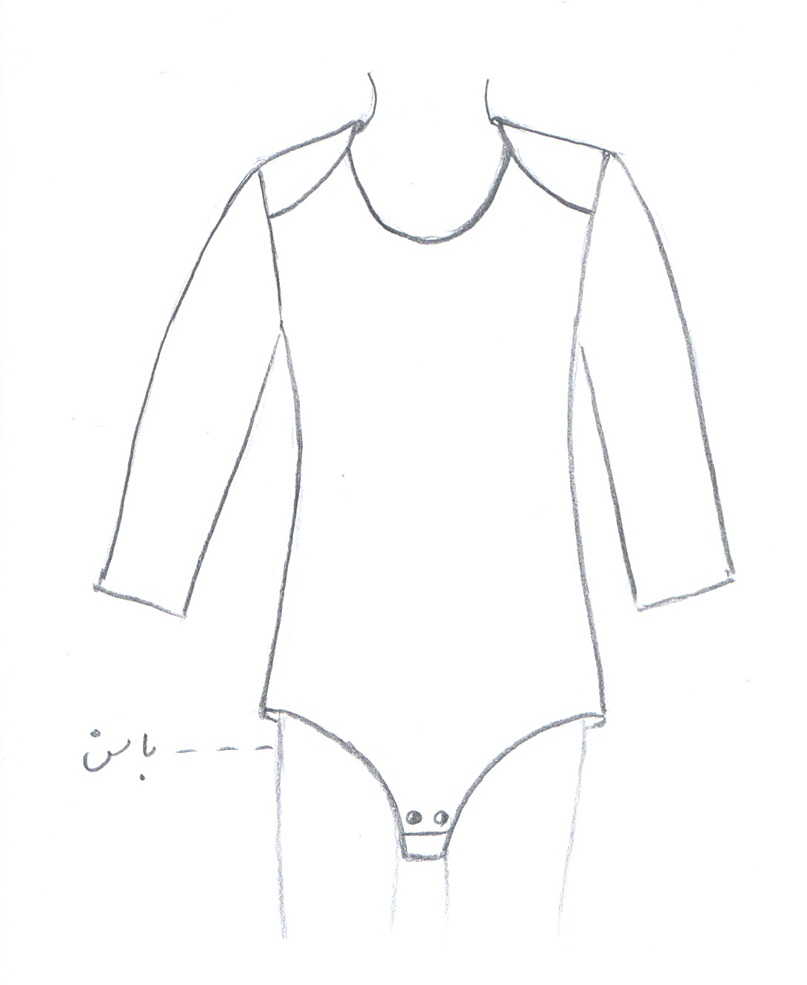

مساله 1 :
لباس زیر دکمه دار با کمی ضریب گشادی عرضی، خط مایو در پهلو بالاتر از خط باسن، یقه گرد کیپ پشت و جلو با طراحی سرشانه دوبل (یقه پروانه ای)، با آستین بلند ساده و با کوتاهی تاج آستین، با الگوی بچگانه سایزبندی.
مدل 13 :
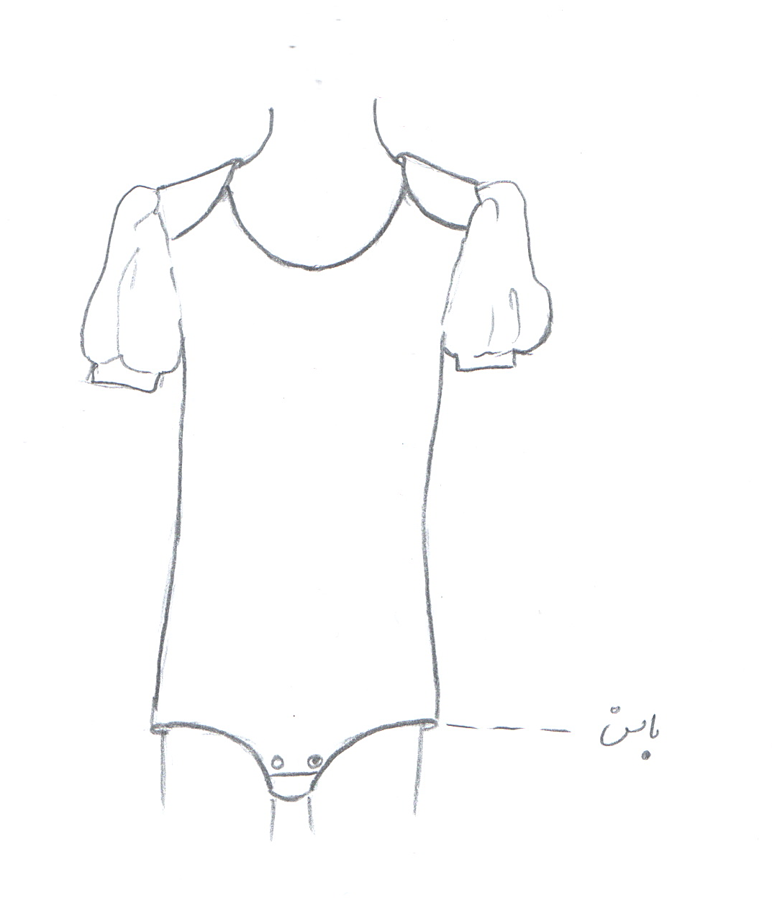

مساله 2 :
لباس زیر دکمه دار با کمی ضریب گشادی عرضی، خط مایو در پهلو تا خط باسن، یقه گرد کیپ پشت و جلو با طراحی سرشانه دوبل (یقه پروانه ای)، با آستین کوتاه پفی با مچ، با الگوی بچگانه سایزبندی.
مدل 13 :
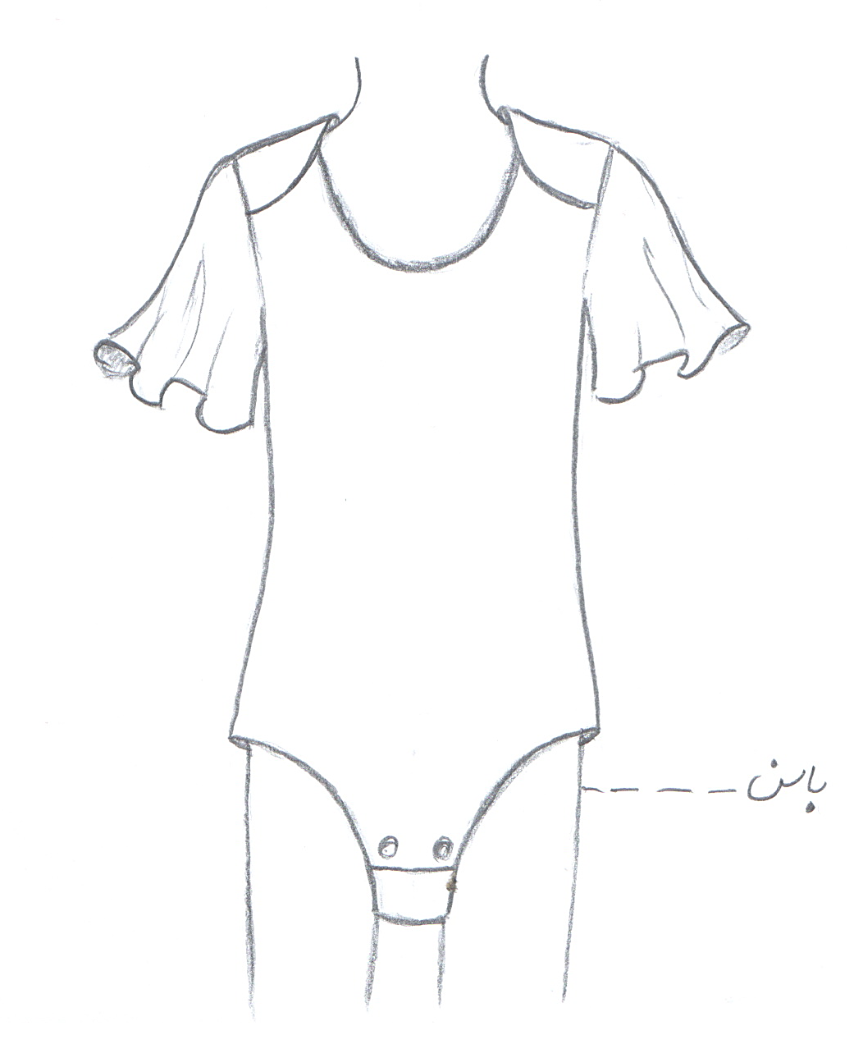

مساله 3 :
لباس زیر دکمه دار با کمی ضریب گشادی عرضی، خط مایو در پهلو بالاتر از خط باسن، یقه گرد کیپ پشت و جلو با طراحی سرشانه دوبل (یقه پروانه ای)، با آستین کوتاه کلوش، با الگوی بچگانه سایزبندی.
مدل 13 :

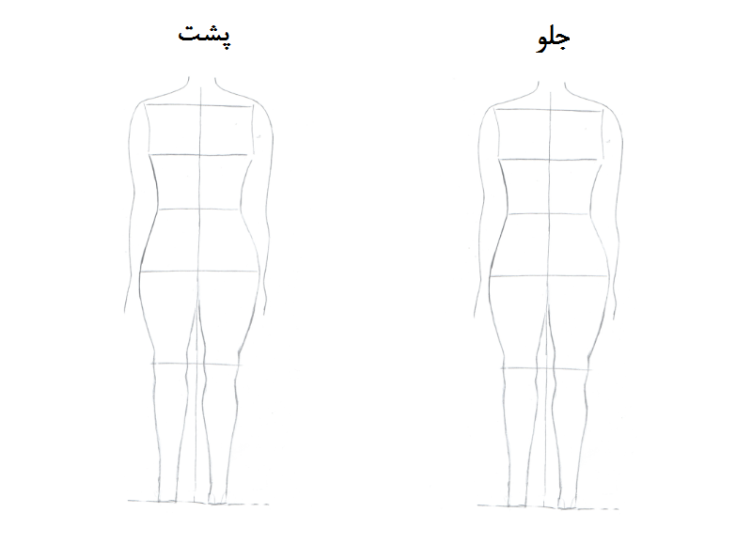

مساله 4 :
طراحی مدل جدید با نوشتن عنوان آن و پرینت شکل های مورد نیاز و متغیرهای ورودی آن.

